Инструкция по настройке хранимых отчетов
Хранимые отчеты – это документ, созданный для снижения нагрузки на систему при выгрузке массива аналитических данных по предложенному перечню шаблонов отчетов.
Снижение нагрузки на систему происходит за счет того, что сбор данных происходит только один раз, данные записываются в виртуальную таблицу базы данных и при последующих запусках выгружаются из уже подготовленной таблицы.
- Хранимые отчеты находятся в папке Аналитика.
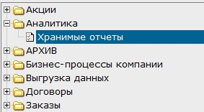

- Структура документа Хранимые отчеты
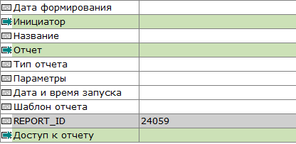

Поле | Комментарий
Дата формирования | Дата формирования отчета
Инициатор | Владелец настройки
Название | Наименование отчета ,заполняется вручную инициатором, для индикации настройки в списке
Отчет | Выбор из списка предложенных шаблонов отчетов в статусе «Для аналитики»
Тип отчета | Выбор из классификатора, от выбранного типа отчета зависит настройка параметров отчета.  На данный момент доступен только тип «С даты – По дату»
Параметры | Параметры для формирования хранимого отчета.  Появляются при выборе типа отчета.  Пример для типа «С даты – По дату»  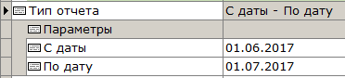
Дата и время запуска | Время запуска отчета для формирования таблицы с данными. Для того, чтобы не снижать производительность системы в рабочее время, рекомендуется ставить время запуска на ночное время.
Шаблон отчета | Файл EXCEL, формируется автоматически при подготовке отчета.  Изначально содержит исходную таблицу, может быть дополнен личной настройкой аналитики (например, сводной таблицей на новом листе книги EXCEL).
REPORT_ID | Внутренний идентификатор выгруженного массива в базе данных.
Доступ отчету | Выбор сотрудников, кому будет доступна настройка.  По данной настройке выбранные сотрудники смогут выгрузить подготовленные данные в XLS.

Статусы документа:
Не задан – начальный статус документа при создании
Подготовить – в данный статус документ переводится после заполнения всех настроечных полей. В заданную дату и время запуска начнется сбор данных. После окончания сбора данных документ перейдет в статус Готов.
Готов – отчет подготовлен, можно запускать выгрузку данных в XLS
Корректировка – перевод в статус для корректировки параметров.

- Для запуска нового отчета необходимо создать новый документ Заполнить поля:
- Название
- Отчет
- Тип отчета
- Параметры
- Дата и время запуска
- Доступ к отчету (при необходимости)

Пример заполнения:
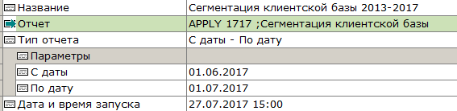

- Перевести документ в статус «Подготовить».

- В заданную дату и время запуска начнется сбор данных. После окончания сбора данных документ перейдет в статус Готов, инициатор получает уведомление об окончании формирования отчета. По двойному клику левой кнопки мыши отчет выгружается в Excel.
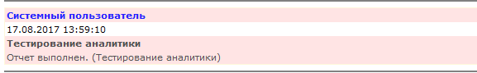

- Для повторной выгрузки отчета по уже готовой настройке необходимо запустить процедуру «Выгрузить отчет в XLS»
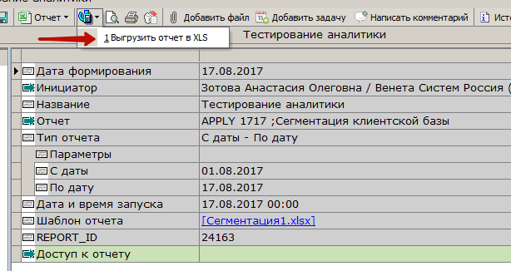
- После окончания работы процедуры приходит сообщение. По двойному клику левой кнопки мыши отчет выгружается в Excel.

